Муниципальное бюджетное дошкольное образовательное учреждение
детский сад №26 муниципального образования Тимашевский район
ст. Медведовская

Пособие для родителей

Здоровые дети –
в здоровой семье!

Воспитатель:
Сидюк И.А.

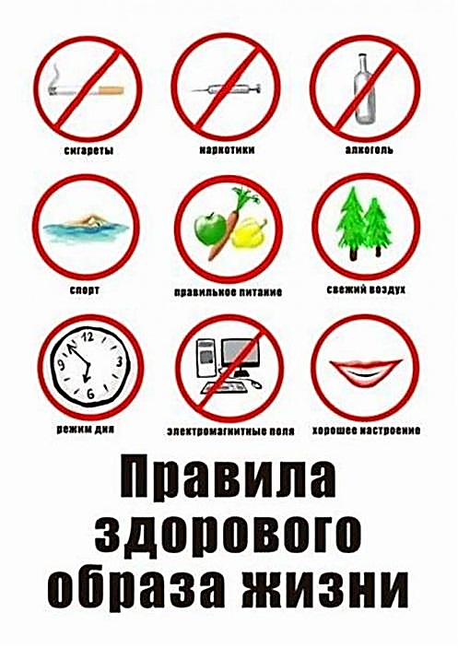
Здоровье – это самое дорогое, самый драгоценный дар, который получил человек от природы!

Здоровье – бесценное достояние не только каждого человека, но и всего общества. При встречах, расставаниях с близкими и дорогими людьми мы желаем им доброго и крепкого здоровья так как – это основное условие и залог полноценной и счастливой жизни.

Здоровье помогает нам выполнять наши планы, успешно решать основные жизненные задачи, преодолевать трудности. Здоровый образ жизни крайне важен для полноценной жизни до глубокой старости.

Если человек сохраняет высокую физическую и интеллектуальную активность, занимается профилактикой болезней, оптимистически смотрит на мир и не теряет социальных связей, то у него есть высокие шансы прожить долгую и интересную жизнь

Учёными установлено, что образ жизни очень сильно влияет на здоровье человека.

Чем старше становится человек, тем больше он задумывается над своим здоровьем и начинает понимать. Какое это благо быть здоровым и тем больше начинает его ценить.

Здоровье – это самый дорогой, самый драгоценный дар, который получил человек от природы.
Берегите его!
Правила здорового образа жизни

1. Заниматься физической культурой, хотя бы 30 мин в день.
2. Рационально питайтесь. Ешьте больше пищи, содержащей клетчатку и цельные зерна, и меньше – пищу, содержащую сахар и приготовленную из пшеничной муки.
3. Избегайте избыточного веса, не ужинайте позднее 6 часов вечера. Питайтесь не реже 3 раза в день.
4. В течение дня пейте больше жидкости. К тому же это благотворно сказывается на состоянии кожи, позволяя продлить её молодость.
5. Соблюдайте режим дня. Ложитесь и вставайте в одно и то же время. Это самый простой совет выглядеть красивым, здоровым и отдохнувшим.
6. Будьте психологически уравновешены. Не нервничайте.
7. Закаливайте свой организм.
8. Не курите, не злоупотребляйте алкоголем и другими вредными привычками.

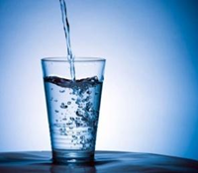 | 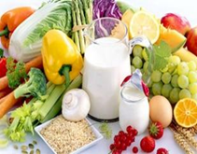 | 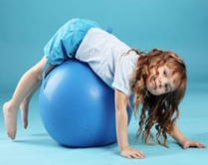

Спортивная семья – залог воспитания здорового ребёнка!
Дети очень любят выполнять спортивные упражнения, облечённые в форму игр. Родителям вполне доступно дома, во дворе, на прогулке проводить с детьми такие игры, во время которых дети не только приобретают жизненно важные навыки, но и развиваются физически. Со временем физические упражнения становятся для детей любимой игрой, в которой всё интересно: новые достижения, состязательность игр, а главное – участие родителей. Всякая нагрузка начинает восприниматься легко и с любопытством.

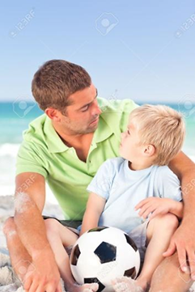 | 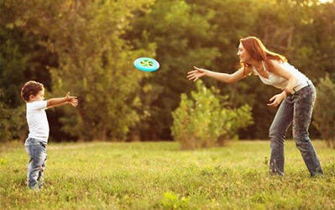

СКАЗКА О ЗДОРОВЬЕ

В одной стране когда-то жил-был один король.
Имел он много злата, но был совсем больной.
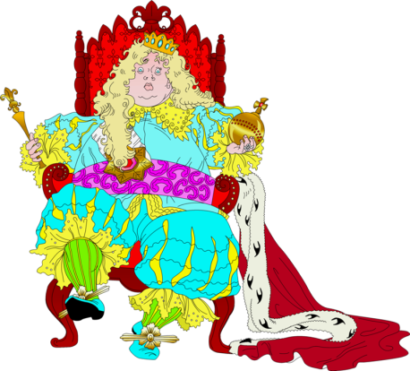
Он очень мало двигался и очень много ел.
И каждый день, и каждый час
Все больше он толстел.
Одышка и мигрени измучили его.
Плохое настроение типично для него.
Он раздражен, капризен – не знает почему.
Здоровый образ жизни был незнаком ему.
Росли у него детки. Придворный эскулап
Микстурами, таблетками закармливать их рад.
Больными были детки и слушали его.
И повторяли детство папаши своего.
Волшебник Валеолог явился во дворец.
И потому счастливый у сказки сей конец.
Волшебник Валеолог сказал: «Долой врача!»
Вам просто не хватает прыгучего мяча.
Вам надо больше двигаться,
В походы, в лес ходить.
И меньше нужно времени
В столовой проводить.
Вы подружитесь с солнцем,
Со свежим воздухом, водой.
Отступят все болезни, промчатся стороной.
Несите людям радость, добро и сердца свет.
И будете здоровы вы много-много лет.
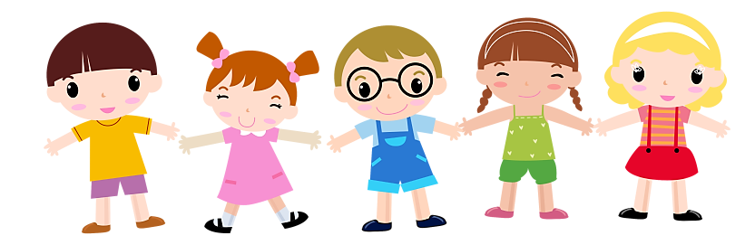

Уважаемые родители!

С раннего детства воспитывайте у своих детей привычку заниматься физкультурой и спортом!

Уважайте спортивные интересы и пристрастия своего ребёнка!

Участвуйте вместе с ребёнком в спортивных праздниках. Это способствует укреплению вашего авторитета в глазах собственного ребёнка!

Для заметок

_____________________________________________________________________
_______________________________________________________________________
____________________________________________________________________
_______________________________________________________________________

